«Активное и пассивное слушание. Техники активного слушания»
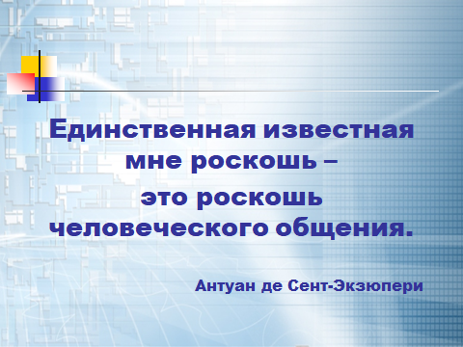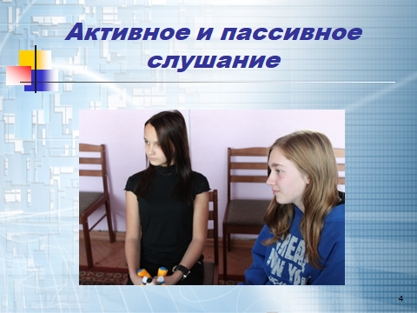
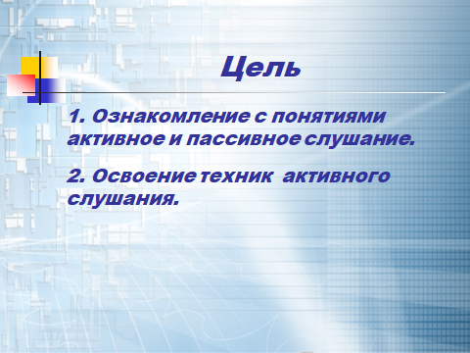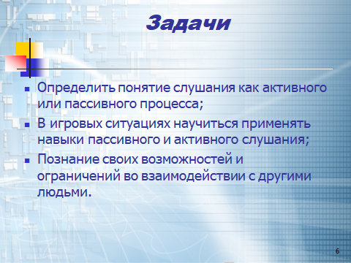
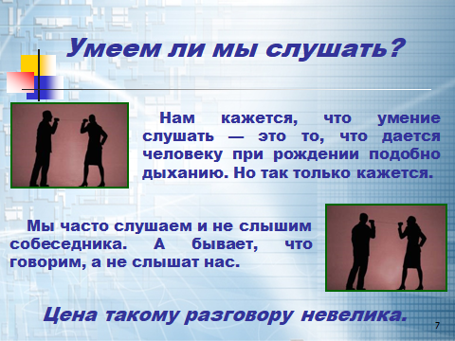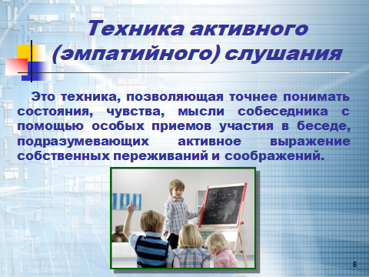
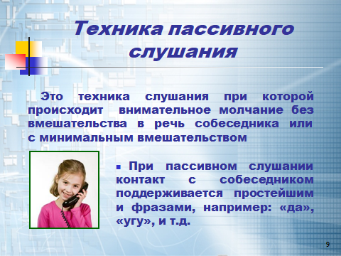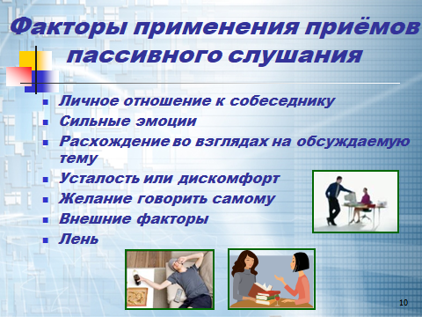
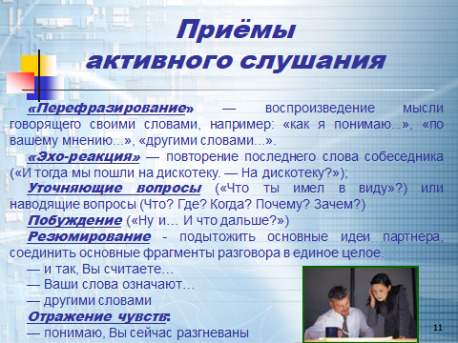

План занятия на тему:
«Активное и пассивное слушание. Техники активного слушания».
Цель: познакомить с понятиями «активное» и «пассивное» слушание. Освоение техник активного слушания.
Задачи:
- Определить понятие слушания как активного или пассивного процесса;
- В игровых ситуациях научиться применять навыки пассивного и активного слушания;
- Познание своих возможностей и ограничений во взаимодействии с другими людьми.
Ожидаемый результат:
Осознание выгоды и важности применения техники активного слушанияв процессе общения и обучения.
Оборудование:
- Видеокамера;
- Телевизор.
Материалы:
- Листы бумаги А4;
- Фломастеры;
- Булавки;
- Информационный лист по теме занятия;
План-конспект занятия:
Этапы занятия | Содержание (действия ведущего и участников) | Время (мин.)
Организационный | Участники тренинга устанавливают стулья в форме круга. Приветствие. Повторение правил группы. Высказывание ожиданий участников занятия. | 5-7 минут
Приветствие | «Сейчас мы будем играть в игру, в которой надо будет делать все быстро. Сначала вы все будете молча ходить по комнате, а по моему сигналу-хлопку нужно будет очень быстро «поздороваться» друг с другом. Я буду говорить вам, каким способом следует «поздороваться», при этом каждый раз вам надо будет находить нового партнера. Итак: глазами… руками… плечами… ушами… коленями… пятками…»  Это упражнение обычно проходит весело и эмоционально, выполняется для того чтобы поприветствовать друг друга и зарядить группу энергией. | 10 минут
Основной | Группу условно разделить на две части. Одной из подгрупп дается скрытое задание. Во время выполнения задания по сигналу ведущего менять отношение к говорящему, выражая:  - Искреннюю заинтересованность;  - Постепенно ее терять;  - Показать полное отсутствие интереса.  (во время повторения правил группы обсуждается согласие каждого члена группы на ведение видеосъемки).  Ход упражнения:  Ведущий делит группу на пары, размещаются по залу. В течении 3 минут рассказать о том, как прошел день. Каждый участник пары выполняет свое задание. | 10 минут
Рефлексия | (с согласия участников группы просматриваем видеозапись). Если согласие не получено, обсуждение в круге.  - Какие ощущения и чувства после упражнения?  - Как менялось ваше настроение в ходе выполнения упражнения?  - Что менялось?  - Что помогало говорить? Что мешало?  - Было ли желание продолжать?  - Почему? И т.д. (делается вывод о том, на сколько мы умеем слушать и слышать, и что чувствует говорящий в данной ситуации) | 10 минут
Теоретический | Понятие активного и пассивного слушания. Обсуждение. Раздача информационных листов по теме занятия. (Приложение №1). | 15 минут
Практический (упражнение испорченный телефон) | Все участники, кроме одного, выходят за дверь. Оставшемуся участнику ведущий передает в устной форме сообщение, содержащее несколько предложений, касающееся какой-либо темы, знакомой и интересной для участников.  Пример сообщения:  В нашприют купили новые компьютеры. Через месяц в помещении, где сейчас находится учебный класс, оборудуют компьютерный класс, а учебный переместят в пустующий кабинет. По вечерам в компьютерном классе можно будет играть тем, кто выучит добросовестно все уроки и приведет в порядок свою комнату. Время игры с 19-30 до 20-30 часов. Разрешение будут выдавать воспитатели старшей группы. Правила просты: ничего не ломать, играть дружно.  Получивший сообщение участник зовет в кабинет следующего и передает сообщение ему, тот — следующему и т. д. При этом неизбежно возникают и накапливаются искажения в передаваемой информации. Полезно заснять это упражнение на видеокамеру (по согласию) или хотя бы записать его на диктофон, чтобы при обсуждении иметь возможность воспроизвести и проанализировать ход передачи и искажения информации. Это упражнение можно проводить и непосредственно в кругу, тогда следует упростить текст сообщения и передавать его шепотом. Можно передавать одновременно два сообщения, одно по часовой стрелке, второе — против. Если позволяет время, полезно провести это упражнение дважды: с обратной связью (при получении сообщения можно задавать уточняющие вопросы) и без таковой, после чего сравнить результаты. Передаваемые сообщения должны быть примерно одинаковыми по сложности, но разными по содержанию. (Упражнение имеет несколько вариантов, т.к. состав группы может меняться, и оно адаптируется под особенности членов группы).  Смысл упражнения:  Упражнение позволяет очень хорошо показать искажения информации в процессе коммуникации и органично перейти к разговору об эффективном общении. Кроме того, на примере данного упражнения можно показать эффект избирательности восприятия: в первую очередь, искажаются и теряются блоки информации, эмоционально безразличные для участников, эмоционально окрашенные же искажаются в желательном для участников направлении. На сколько слушающий применил техники активного слушания, что мешало их применять и т.д. | 15 минут
Рефлексия | - Что вызвало искажения сообщения при его передаче от участника к участнику?  - Какие блоки информации исказились и исчезли в первую очередь?  - Что следует делать, чтобы информация передавалась более точно?  - À насколько заслуживает доверия информация, полученная «через третьи руки» (типа «Он мне говорил, что она рассказала, что Петя обозвал тебя нехорошим словом»)? | 5 минут
Психогимнастическое упражнение «Солнышко» | Цель упражнения – показать значение позитивной обратной связи в межличностном общении.  1-й этап. Ведущий раздает участникам тренинга бумагу и карандаши и предлагает нарисовать на листе солнце, от которого отходят лучи.  2-й этап. Ведущий предлагает на 3-х лучах написать свои положительные качества.  3-й этап. Ведущий предлагает помочь друг другу закрепить на спине их листы с нарисованным солнцем.  4-й этап. Ведущий предлагает подойти друг к другу и дописать на «лучах» те положительные качества, которые присущи, по их мнению, этому человеку. | 5 минут
Рефлексия итоговая | - Что понравилось?  - Что нет?  - Было ли полезным для вас сегодняшнее занятие или нет?  - В чем это заключается? | 5 минут

Приложение:
«Активное и пассивное слушание. Техники активного слушания».
Умение слушать собеседника (следует отличать от инстинктивного слышания) - это активный мыслительный процесс, восприятие информации от говорящих, при котором человек воздерживается от выражения своих эмоций, такое отношение к собеседнику, при котором говорящий чувствует к себе интерес, сопереживание, понимание. Умение слушать имеет две стороны: способность понимать услышанное и отбирать, накапливать информацию.
Пассивное слушание-это пассивный процесс без реакции на сказанное. Слушающий как бы слушает, но не слышит собеседника. В основном он сосредоточен на себе. Иногда при этом человек следит за темой обсуждения, ловя лишь момент, чтобы вступить в него самому. При пассивном слушании контакт с собеседником поддерживается простейшими фразами, например: «Да», «угу», и т.д. пассивное слушание очень часто единственное, что необходимо собеседнику, когда ему просто нужно выговориться.
Активное слушание (эмпатическое слушание) - это такое слушание, при котором активно дают понять собеседнику, что его не только слушают, но и слышат, и понимают, и даже разделяют его чувства. В результате говорящий чувствует, что его слышат и понимают, чувствует доверие и поддержку и гораздо больше идет контакт, раскрывая свои чувства, переживания.
Правила активного слушания:
- слушайте с первых же слов разговора и не ослабляйте внимание;
- отложите все другие занятия и слушайте: не пытайтесь делать два дела одновременно;
- гоните от себя любые отрицательные мысли о собеседнике;
- осмысливайте то, что вам говорят в данный момент, не забегайте вперед;
- не перебивайте;
- постарайтесь заинтересоваться тем, о чем вам говорят;
- оценивайте сказанное скорее по его содержанию, чем по манере подачи;
- избегайте поспешных выводов, сохраняйте объективность.
Техники активного слушания:
- «Перефразирование» («пересказ») — воспроизведение мысли говорящего своими словами, например, «как я понимаю...», «по вашему мнению...», «другими словами...».
- «Эхо-реакция» — повторение последнего слова собеседника («И тогда мы пошли на дискотеку. На дискотеку?»)
- Уточняющие вопросы(«Что ты имел в виду»?) илинаводящие вопросы (Что? Где? Когда? Почему? Зачем?)
- Побуждение («Ну и… И что дальше?»);
- Резюмирование−подытожить основные идеи партнера, соединить основные фрагменты разговора в единое целое.
- и так, Вы считаете…
- Ваши слова означают…
- другими словами…
- Отражение чувств:
- мне кажется, Вы чувствуете…
- понимаю, Вы сейчас разгневаны…
- Проявление эмоций:мимикой, пантомимикой, смехом, вздохами и т. п.

Словарик:
Эмпатия от англ. empathy — сочувствие, сопереживание, умение поставить себя на место другого.

